Tukaj smo, da vam pomagamo
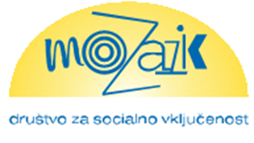
Društvo Mozaik, društvo za socialno vključenost, so. p. deluje na področju socialnega vključevanja, opolnomočenja in zaposlovanja ranljivih družbenih skupin. Delujemo na območju Pomurja, s sedežem na Slomškovi ulici 49, v Murski Soboti.

Strokovne delavke v programu Pomoč na vratih v času epidemije COVID-19 zaznavamo več stisk in frustracij. V primeru stiske smo vam na voljo na telefonskih številkah 070 336 663 in 070 673 759 ter na e-naslovu pomocnavratih@gmail.com, od ponedeljka do petka, med 9.00 in 21.00.

Sonja Šavel in Katarina Sočič,
strokovni delavki programa Pomoč na vratih

